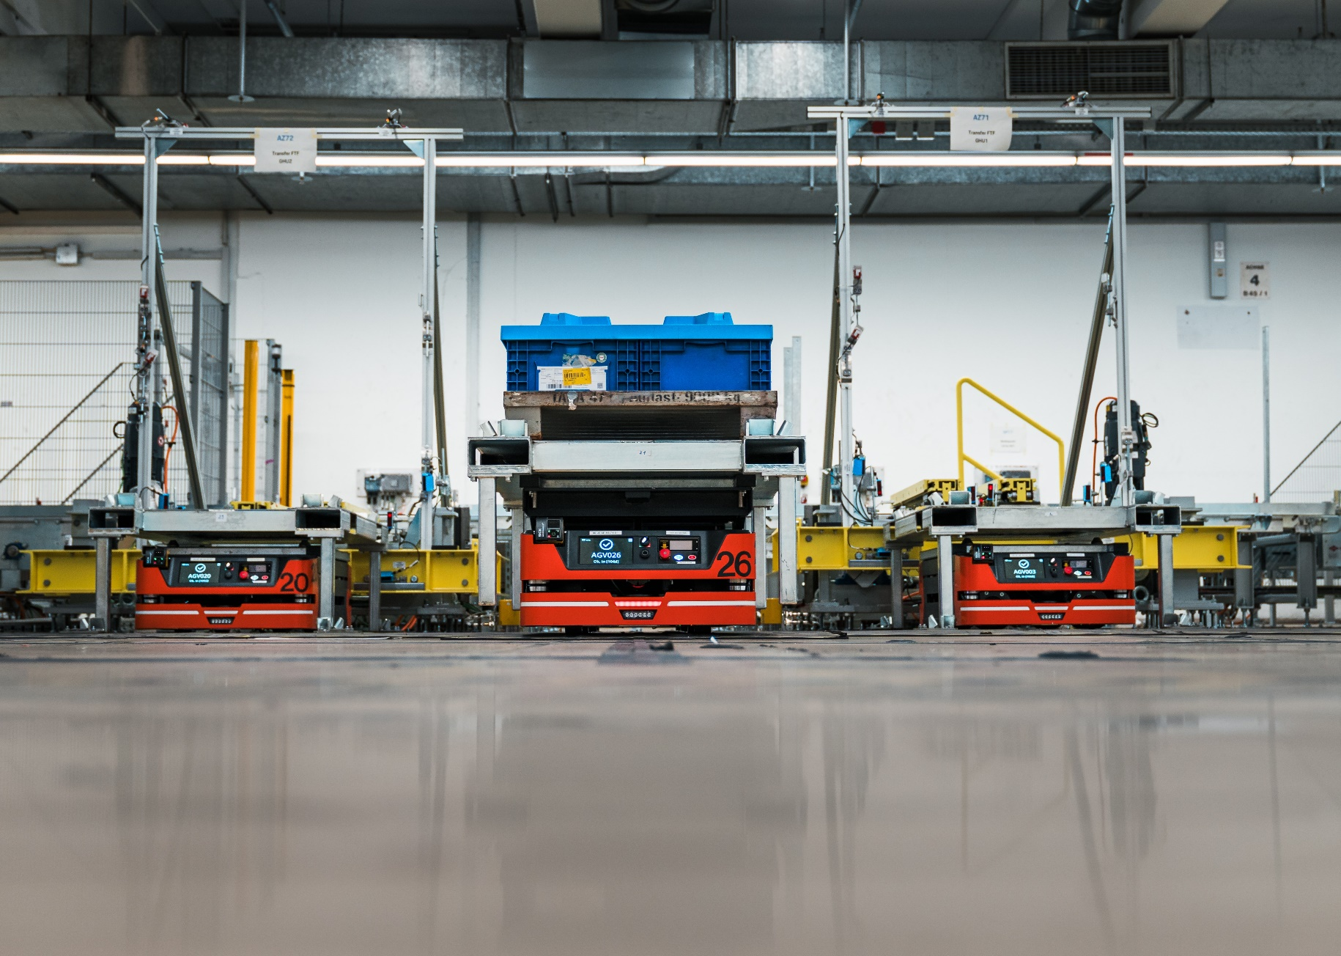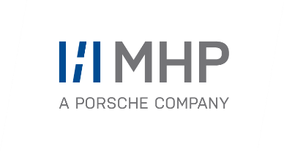

MHP zeigt auf der LogiMAT 2025 verschiedene Softwareprodukte aus dem ICS-Portfolio für eine effizientere Intralogistik (Foto: MHP)

PRESSE-INFORMATION

4. Februar 2025

**MHP auf der LogiMAT 2025**

**Effizientere Intralogistik mit Cloud-Lösungen von MHP**

**Presse-Kontakt**

MHP Management- und IT-Beratung GmbH

**Benjamin Brodbeck**

Leitung Öffentlichkeitsarbeit und Presse

+49 (0) 152 33 14 58 09

[Benjamin.Brodbeck@mhp.com](mailto:Benjamin.Brodbeck@mhp.com)

[](https://www.linkedin.com/in/benjaminbrodbeck/)

**Rebecca Vlassakidis**

Sprecherin Digital Factory,

Logistics & Customer Exp.

+49 (0) 152 55 86 1049

[Rebecca.Vlassakidis@mhp.com](mailto:Rebecca.Vlassakidis@mhp.com)

[](https://www.linkedin.com/in/rebecca-vlassakidis-07073196/)

MHP Media / Newsroom

https://www.mhp.com/de/insights/newsroom

* MHP als Aussteller auf der LogiMAT 2025 in Stuttgart in Halle 8, Stand 8A57
* Messe-Highlights: FleetExecuter, supply_it und shift_it
* Lösung supply_it bei Porsche in der 911 Produktion im Einsatz
* Geplanter Einsatz des FleetExecuters bei Lamborghini in der Carbon-Teilefertigung

**Ludwigsburg** – Die Management- und IT-Beratung MHP stellt auf der LogiMAT 2025 Ansätze und neue Kombinationsmöglichkeiten der Cloud-Lösungen aus dem Portfolio Industrial Cloud Solutions (ICS) für eine effizientere und ganzheitliche Intralogistik vor. Zunehmender Wettbewerb und steigender Kostendruck erfordern von Unternehmen der fertigenden Industrie immer effizientere Prozesse – auch in der Intralogistik. Große Potenziale bieten dafür unter anderem die Automatisierung repetitiver Abläufe und der intelligente Einsatz der Mitarbeitenden auf dem Shopfloor.

Michael Appel, Partner bei MHP, erklärt:„Unsere Erfahrung zeigt: Um die hohe Komplexität in Intralogistik und Fertigung zu bewältigen und bestmögliche Flexibilität zu gewährleisten, setzen immer mehr Unternehmen auf ganzheitliche und eng verzahnte Materialfluss- und Fertigungsprozesse. Deren Steuerung erfordert allerdings ausgefeilte Softwarelösungen, die in Kombination noch weitere Vorteile für die Intralogistik und Produktion bringen.“

Ganz konkret ergänzen sich beispielsweise die Flottenmanagement-Lösung FleetExecuter und die Logistikplanungssoftware supply_it von MHP, sodass Unternehmen den Materialfluss innerhalb der Logistik automatisiert planen und bewegen können. Dabei lassen sich bis zu 20 Prozent effizientere Prozesse herausholen. Die beiden Cloud-Lösungen für die Intralogistik funktionieren auch losgelöst voneinander. Sie werden zusammen mit dem SaaS-Produkt shift_it für die kurz- und mittelfristige Mitarbeitereinsatzplanung auf dem Shopfloor im Rahmen der diesjährigen LogiMAT vom 11. bis 13. März 2025 in Halle 8, Stand 8A57 vorgestellt.

**FleetExecuter überzeugt Porsche und Lamborghini**

Die zentrale und herstellerunabhängige Flottenmanagement-Software FleetExecuter, mit der sich AGVs steuern lassen, ist seit vergangenem Jahr bei Porsche in Werk 2 und 3 in Zuffenhausen im Einsatz. Hier steuert die Lösung 27 fahrerlose Transportfahrzeuge auf einer Strecke von 750 Metern, über zwei Stockwerke verteilt, mit bis zu 106 Materialtransporten pro Stunde. Dabei wird neue und ältere Infrastruktur wie etwa Aufzüge, Schnelllauftore und Bestandsanlagen passiert sowie zusätzlich mit vier kreuzenden Fremdsystemen interagiert. Dadurch ist der Sportwagenhersteller effizienter und flexibler als zuvor. Außerdem lassen sich mit den software-gesteuerten Transportsystemen bisherige LKW-Fahrten einsparen, wodurch zur Nachhaltigkeit beigetragen wird. Von den Vorteilen ist auch Lamborghini überzeugt: In der Fertigung von Carbon-Teilen im Werk in Bologna sollen bis Ende März neun AGVs über die Flottenmanagement-Lösung FleetExecuter gesteuert werden.

**supply_it bei Porsche in der 911 Produktion**

Seit einem Jahr ist die Software-as-a-Service-Lösung supply_it auf dem Markt und unterstützt die digitale Materialflussplanung vom Wareneingang bis zur Anstellung am Band. Basis ist ein smarter Co-Pilot, der für jedes Bauteil die möglichen Anstell- und Prozessvarianten berechnet und dabei auch sämtliche Kosten und Restriktionen berücksichtigt. Mithilfe eines digitalen Zwillings, der die reale Umgebung des Unternehmens abbildet, erhalten Logistikplanende eine einheitliche Informationsquelle. Innerhalb von wenigen Sekunden lassen sich so verschiedene Planungsszenarien durchspielen.

Auch Porsche verwendet die Lösung für die eigene Intralogistik unter anderem in Zuffenhausen für die Produktion der 911-Modellreihe. Die Sportwagen werden den Wünschen der jeweiligen Kunden entsprechend mit hohem Individualisierungsgrad gebaut. Jedes Fahrzeug stellt somit ein Unikat dar, was speziell die Intralogistik herausfordert. Hier unterstützt supply_it mit Szenarioanalysen, die aufzeigen, wie die benötigten Komponenten kostengünstig zum richtigen Zeitpunkt am richtigen Ort vorliegen, ohne dass sich verschiedene Materialflüsse gegenseitig blockieren. Bis zu 10 Prozent der Intralogistikkosten lassen sich so einsparen.

**Optimale Mitarbeitereinsatzplanung mit shift_it**

Die Einsatzplanung von Mitarbeitenden auf dem Shopfloor ist oft mit Unwägbarkeiten und vielen Variablen verbunden: Kurzfristige Personalengpässe, unvorhergesehene Personalwechsel oder volatile Produktionsprogramme sind nur einige Beispiele dafür. Unternehmen benötigen daher Lösungen, mit denen sie ihre Personaleinsatzplanung vereinfachen und alle Variablen gleichzeitig berücksichtigen können.

Die SaaS-Lösung shift_it ermöglicht einen umfassenden Überblick über alle Personaleinsatzpläne und Qualifikationen der im System hinterlegten Mitarbeitenden. Bei Engpässen können Personalverantwortliche schnell reagieren und datenbasiert umdisponieren. Zudem verwaltet shift_it die Krankheits- und Urlaubstage der Mitarbeitenden – und kann auf mögliche Engpässe in der Zukunft proaktiv hinweisen. Erste Automobilhersteller setzen bereits auf die Cloud-Lösung und konnten bis zu 20 Minuten pro Gewerksplanung an Zeit einsparen.

Sie möchten noch mehr über unsere Kundenprojekte erfahren? Gerne bieten wir Ihnen im Vorfeld Gespräche und weitere Materialien an. Falls Sie direkt mit uns am Messestand sprechen möchten, vereinbaren Sie einen individuellen Termin per E-Mail: publicrelations@mhp.com.

**Ein Bild, das Text, Schrift, Grafiken, weiß enthält.
**

**Über MHP**

Als Technologie- und Businesspartner digitalisiert MHP seit 28 Jahren die Prozesse und Produkte seiner weltweit rund 300 Kunden in den Bereichen Mobility und Manufacturing und begleitet sie bei ihren IT-Transformationen entlang der gesamten Wertschöpfungskette. Für die Management- und IT-Beratung steht fest: Die Digitalisierung ist einer der größten Hebel auf dem Weg zu einem besseren Morgen. Daher berät das Unternehmen der Porsche AG sowohl operativ als auch strategisch in Themenfeldern wie beispielsweise Customer Experience und Workforce Transformation, Supply Chain und Cloud Solutions, Platforms & Ecosystems, Big Data und KI sowie Industrie 4.0 und Intelligent Products. Die Unternehmensberatung agiert international, mit Hauptsitz in Deutschland und Tochtergesellschaften in den USA, Mexiko, Großbritannien, Rumänien und China. Rund 5.000 MHPlerinnen und MHPler vereint der Anspruch nach Exzellenz und nachhaltigem Erfolg. Dieser Anspruch treibt MHP weiter an – heute und in Zukunft.

[www.mhp.com](http://www.mhp.com)